**1、牌型**

**★大*[亮色]*** 3颗骰子总点数为11点至17点，遇围骰庄家通杀。  
**★小*[亮色]*** 3颗骰子总点数为4点至10点，遇围骰庄家通杀。  
**★围骰*[亮色]*** 也称豹子，即3颗骰子点数相同，如111。  
**★全围*[亮色]*** 指包含所有的围骰，即111、222、333、444、555、666。  
**★对子*[亮色]*** 也称双骰，即其中2颗骰子点数相同，含围骰，如112。  
**★点数*[亮色]*** 指3颗骰子的总点数，含围骰，即4点至17点。  
**★三军*[亮色]*** 每颗骰子1~6中指定点数出现的次数，如1出现1次、1出现2次、1出现3次。

**2、玩法**  
**★抽水*[亮色]*** 游戏不抽水。  
**★摇骰*[亮色]***荷官庄家先摇3颗骰子，然后等待玩家押注。  
**★押注*[亮色]***摇骰之后，玩家可选择五种筹码中的一个或多个组合来选择押注区域押注。  
**★开骰*[亮色]***即开奖，押注时间结束之后，开骰盅展示三颗骰子的点数。  
**★重复投*[亮色]***继续重复上一轮的押注策略。  
**★胜负走势*[亮色]***可查看最近的点数结果走势及牌型走势。  
**★断线/退出*[亮色]***押注后结算前断线/退出，系统将在该牌局结束自动派彩。  
**★押注限额*[亮色]***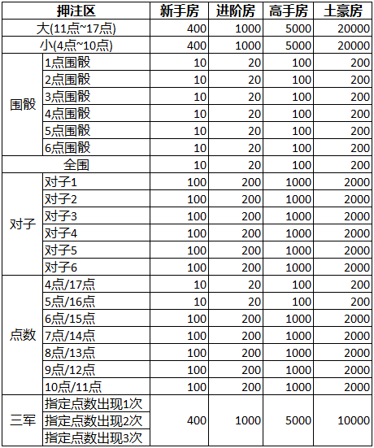

**3、结算**

根据开奖结果及押注区赔率确定玩家的输赢。  
押中所得筹码=押注区押注筹码×押注区赔率+押注区押注筹码。  
**★大*[亮色]*** 1赔1。  
**★小*[亮色]*** 1赔1。  
**★围骰*[亮色]*** 1赔200。  
**★全围*[亮色]*** 1赔30。  
**★对子*[亮色]*** 1赔10。  
**★点数*[亮色]***   
4点/17点：1赔60。  
5点/16点：1赔30。  
6点/15点：1赔20。  
7点/14点：1赔12。  
8点/13点：1赔8。  
9点/12点：1赔6。  
10点/11点：1赔6。  
**★三军*[亮色]***   
出现1次：1赔1。  
出现2次：1赔2。  
出现3次：1赔3。

**4、关于我们**

感谢对游戏的支持，我们将致力于提供更多更好的游戏给大家，敬请期待。